Aluno: Antonio Marcelo Barreto
Link do repositório: https://github.com/antoniomarcelo12/projeto-redes

Aplicação:
Foi desenvolvida uma calculadora remota, onde o cliente envia para o servidor os seguintes dados: tipo da operação(soma, subtração, divisão ou multiplicação), o primeiro número e o segundo número. O servidor realiza os cálculos e envia o resultado para o cliente, que o mostra em tela.

DNS:
O servidor DNS desenvolvido possui uma lista de endereços disponíveis para atribuir ao servidor que solicitar. Quando o cliente solicita ao servidor DNS o endereço de um domínio cadastrado, o servidor DNS retorna o endereço IP e porta relacionado ao domínio solicitado.

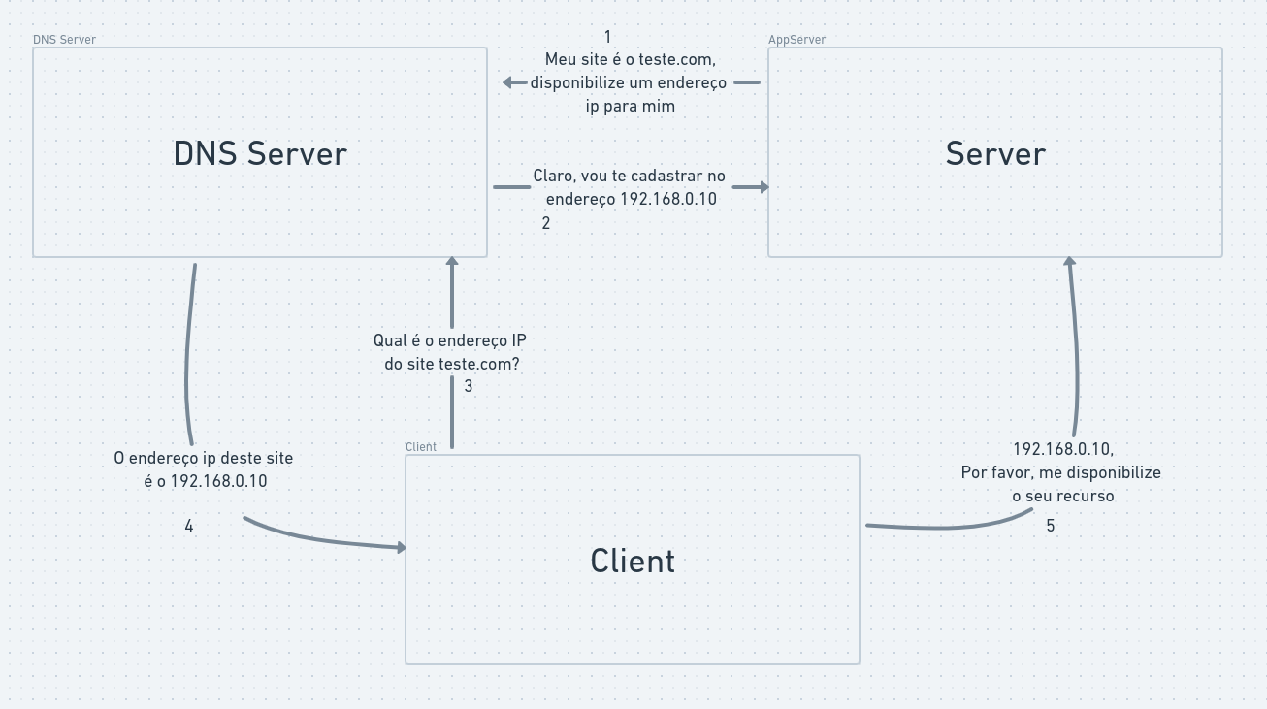

Captura dos pacotes:
Na captura dos pacotes enquanto o servidor UDP estava rodando, temos: (Captura abaixo)

- Pacotes 1 e 2: comunicação de servidor (provisoriamente na porta 53272) com servidor DNS (porta 54321) para fornecer um endereço IP e porta para o servidor;
- Pacotes 3 e 4: comunicação entre cliente (provisoriamente na porta 44150) com o servidor DNS (porta 54321) para saber em qual endereço e porta está atrelado ao endereço "servidorudp.com".

Com estas comunicações, o servidor DNS forneceu o endereço 127.0.0.13 e porta 13345 para o servidor da aplicação UDP.

- Pacotes 5, 7, 9, 11 e 13: cliente enviando pacotes correspondentes ao cálculo para o servidor da aplicação (127.0.0.13:13345);
- Pacotes 6, 8, 10, 12 e 14: servidor da aplicação (127.0.0.13:13345) enviando pacotes correspondentes ao resultado dos cálculos para o cliente.

Como se pode ver, são exatamente 5 pares de conversas; exatamente o número de cálculos realizados na aplicação.

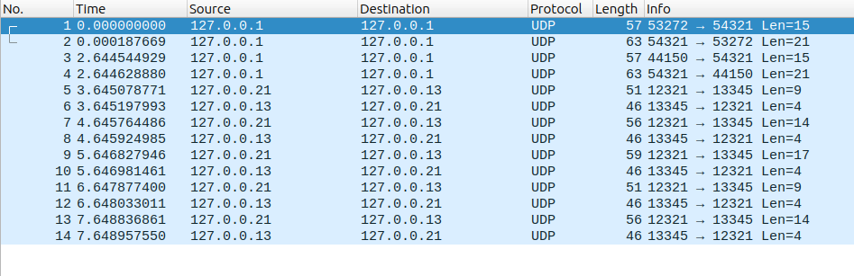

Na captura dos pacotes enquanto o servidor TCP estava rodando, temos:

- Pacotes 1 e 2: comunicação de servidor da aplicação (por enquanto na porta 57578) com servidor DNS (porta 54321) para fornecer um endereço ip e porta para o servidor;
- Pacotes 3 e 4: comunicação entre cliente (por enquanto na porta 60777) com o servidor DNS (porta 54321) para saber em qual endereço e porta está atrelado ao endereço "servidortcp.com";
- Pacotes 5 a 29: mostram a comunicação cliente-servidor, visto o endereço do cliente definido na aplicação(127.0.0.20:12321) e o endereço do servidor definido pelo servidor DNS(127.0.0.13:13345).

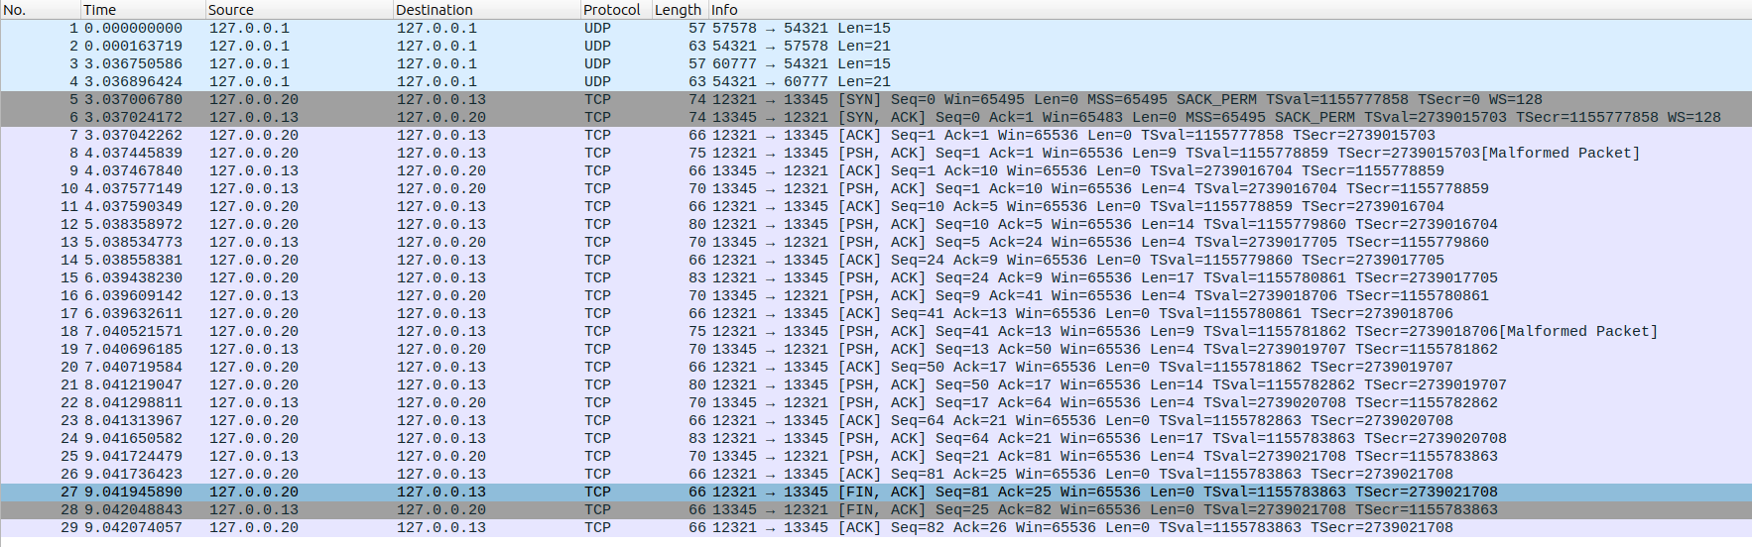

Tempos:
Levando em conta tempos fornecidos pela aplicação nos arquivos tcp_client_time_data.txt e udp_client_time_data.txt em uma das execuções, temos:

UDP:
0.0002117156982421875
0.00029540061950683594
0.0002899169921875
0.000293731689453125
0.0002276897430419922
=
0.001318455, média de 0.000263691 segundos

TCP:
0.00024580955505371094
0.00034332275390625
0.000339508056640625
0.0003402233123779297
0.00015354156494140625
0.0001575946807861328
=
0.00158, média de 0.000316 segundos

Como previsto, entre os protocolos UDP e TCP há um aumento de ~19.8% na média do tempo entre requisição cliente e resposta do servidor. Fatores presentes no TCP - como o three way handshake e protocolos de prevenção de perdas de pacotes - influenciam neste resultado.

